Національний технічний університет України

«Київський політехнічний інститут імені Ігоря Сікорського»

Кафедра конструювання електронно - обчислювальної апаратури

**Лабораторна робота №1**

З курсу «Апаратних прискорювачів обчислень на мікросхемах програмованої логіки»

**Виконала**: Бойко Яна

Студентка 3-го курсу ФЕЛ

Гр. ДК-01

Київ - 2022

1. В Simulink побудувати блок схеми обчислювачів модуля і аргументу комплексного числа для вхідного аргументу з фіксованої комою і плаваючою комою. Обчислювачі для вхідних даних з фіксованою комою і плаваючою комою будувати в окремих моделях Simulink

Налаштування Uniform Random Number для обох схем:

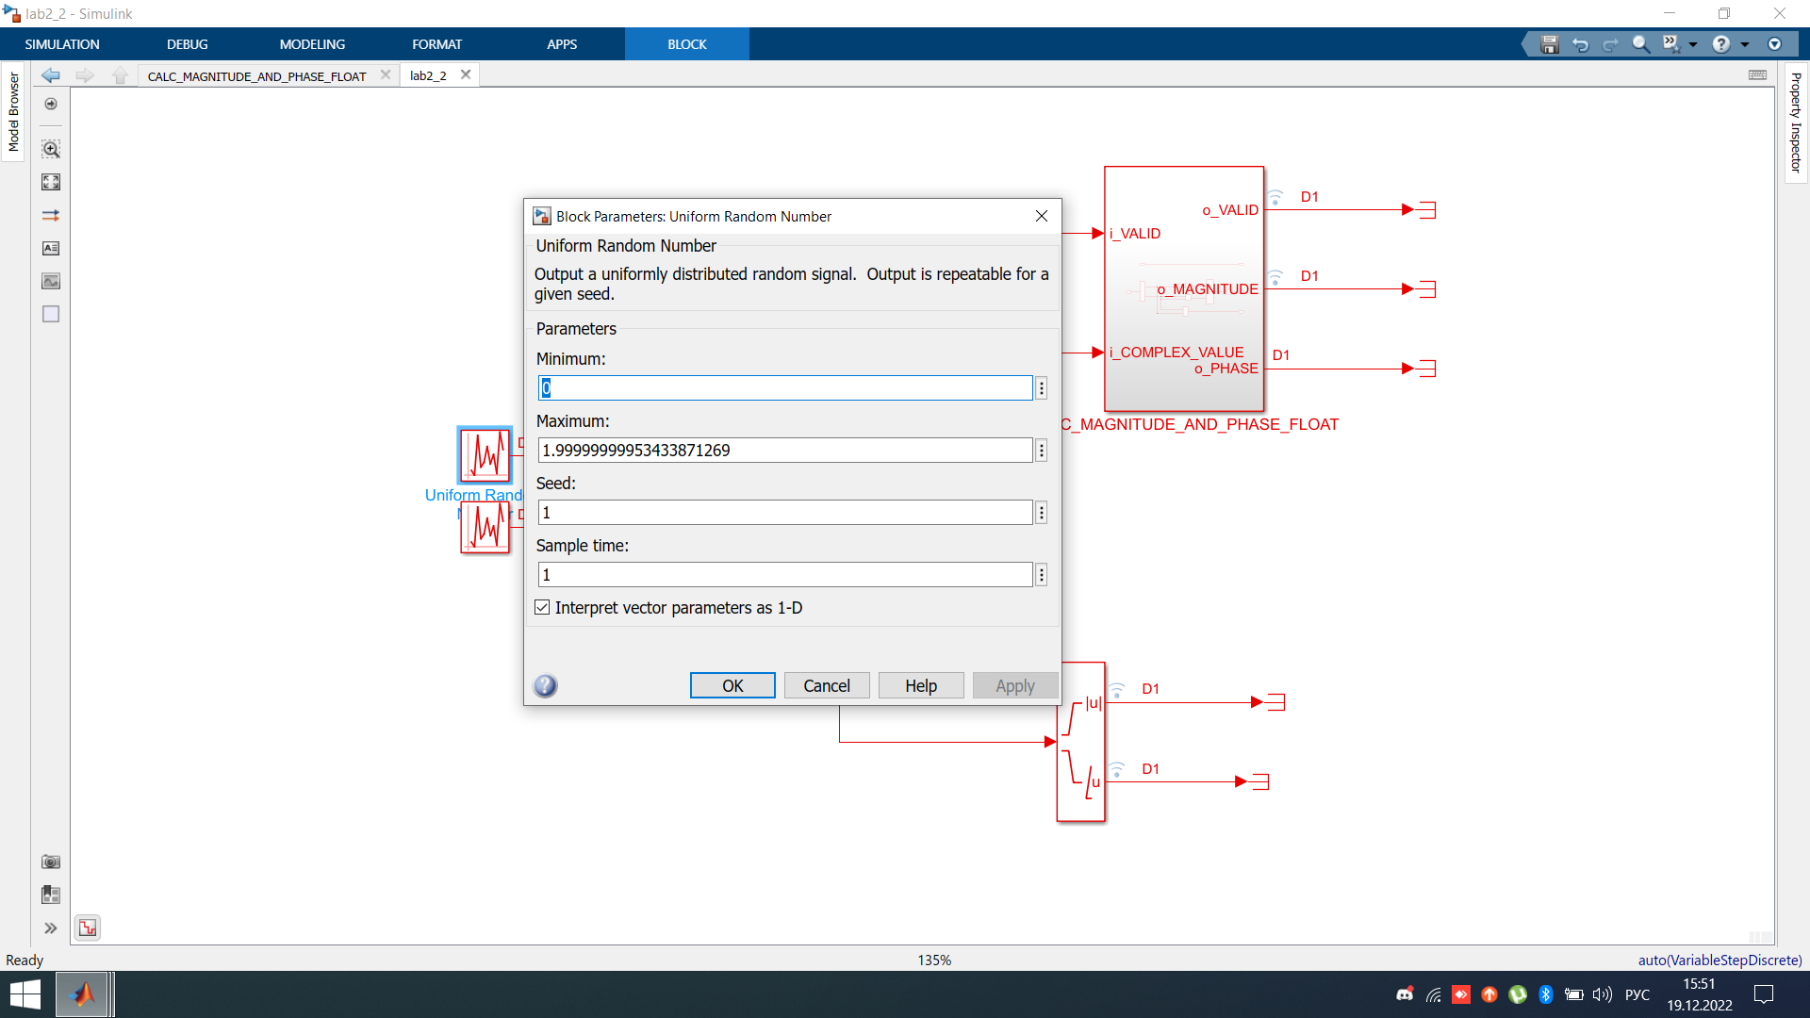

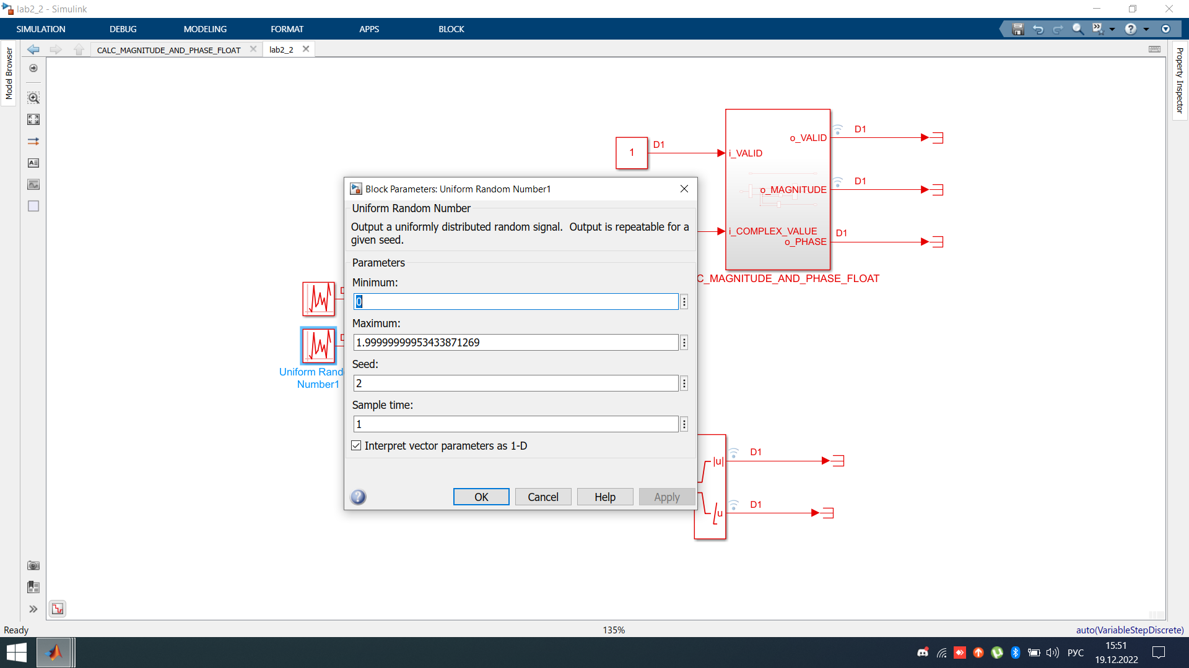

Блок-схема Fixed-point :

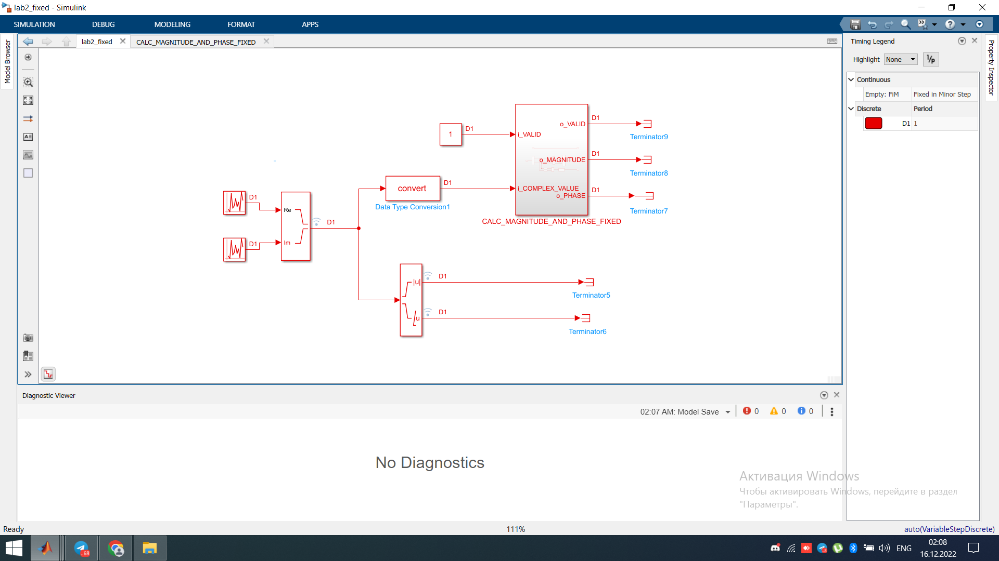

Підсистема CALC_MAGNITUDE_AND_PHASE_FIXED:

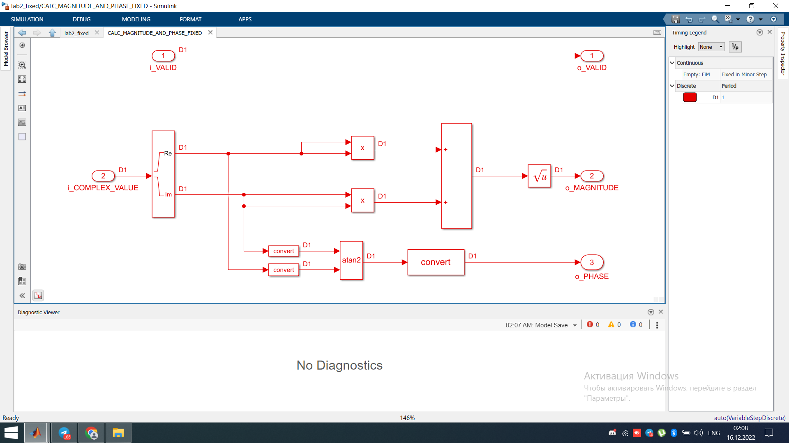

Блок-схема Float-point :

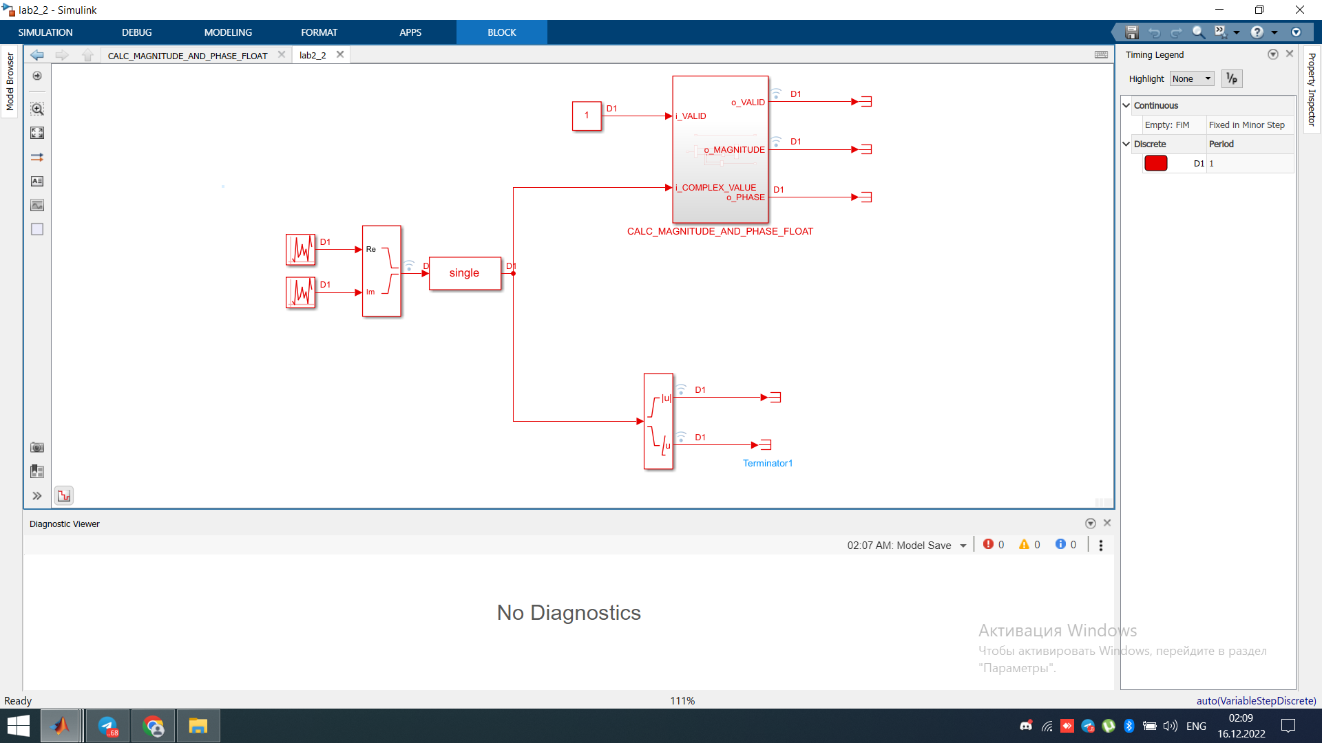

Підсистема CALC_MAGNITUDE_AND_PHASE_FLOAT:

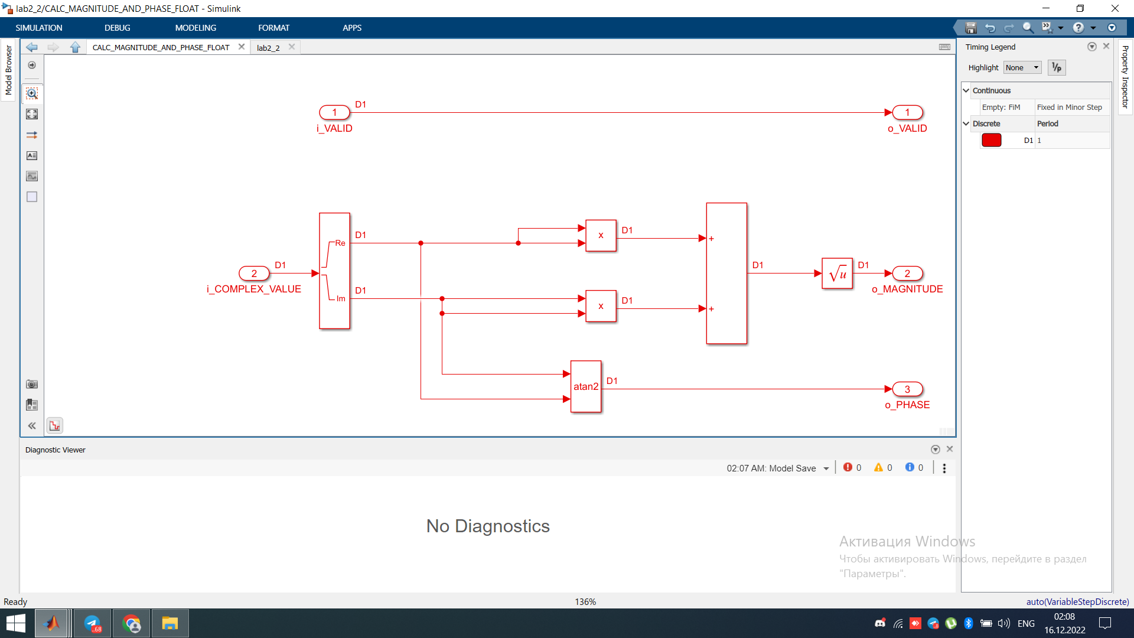

1. Для моделі обчислювача з вхідними даними у фіксованій комі та для моделі обчислювача з вхідними даними у плаваючій комі в логічному аналізаторі Simulink переглянути залежність від часу даних на вході обчислювача, а також даних на виході кожного обчислювача (розраховані значення модуля і аргументу комплексного числа) і еталонних значень результату (значення модуля і аргументу розраховані у блоці “Complex to Magnitude-Angle”). Переконатися, що еталонні значення результату або дорівнюють розрахованим значенням, або відрізняються на незначне значення похибки.

Для блок-системи FIXED:



Для блок-системи FLOAT:

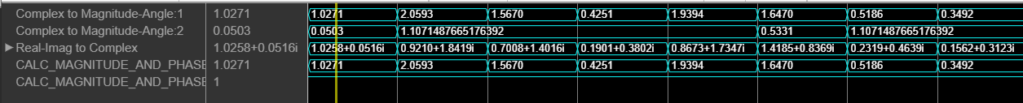

Аналізуючи можемо сказати , що похибка не значна.

У звіті необхідно обгрунтувати/вивести граничні значення діапазону чисел, які видає блок “Uniform Random Number”.

32-1 = 31 – 1 цілі 31 дробова

